Рецепт крафта красной машины:

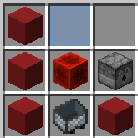

Рецепт крафта голубой машины:

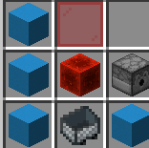

Управление происходит при помощи нажатия ПКМ с разными выбранными слотами хотбара